Интерактивный спектакль
«Чудеса музыкальные»
для детей старшего дошкольного возраста

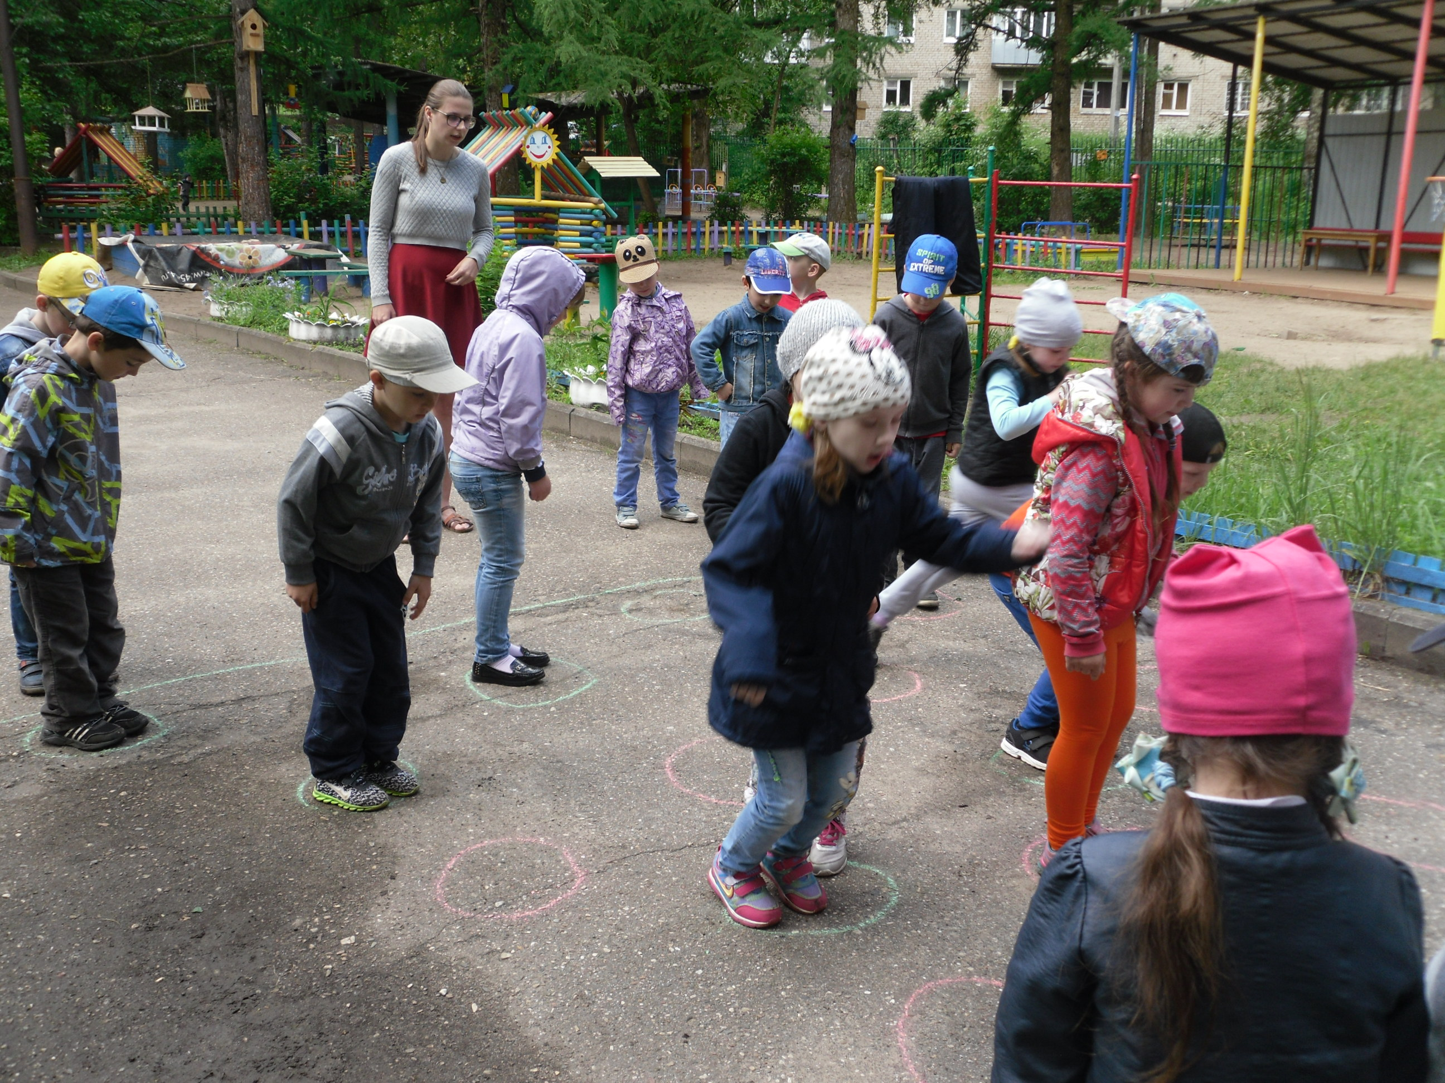

Подготовила и провела:
воспитатель Моржухина Н.И.

Ярославль, 2017

Интерактивный спектакль «Чудеса музыкальные»
по мотивам сказки «За Солнышком»
Действующие лица:
Ведущий: взрослый
Дети: Котенок, Утенок, Ежик, Облачко, Солнышко, Солнечные лучики
Ведущий: Наступило лето, проснулась природа: ручьи звенят, птицы поют – красота! Одна беда – солнышка все нет и нет, тучи небо заволокли, дожди зарядили: день идут, другой идут, неделю! Грустно сидел Котенок у окошка, смотрел на дождь и пел такую песенку:
1. До чего коты не любят лужи!
Для чего, скажите, дождик нужен?
Чтобы намочить кота
От ушей и до хвоста!
Целый день сижу я у окошка,
Хоть одна бы пробежала кошка!
Нет, не буду я скучать
Солнышко пойду искать!
2. За солнышком. За солнышком иду, иду, иду!
Я солнышко. Я солнышко найду, найду, найду!
Где ты, солнышко, проснись!
Где ты, солнце, улыбнись!
Просыпайся ото сна,
Ведь уже лето на дворе!
Ведущий: Шел Котенок, шел – и пришел к реке. А как на другой берег переправиться – не знает. Поможем котенку переправиться на другой берег?

Игра «Переправа»
Играющим необходимо перейти через речку по камушкам не намочив ноги. Выигрывает тот, кто первым правильно выполнит задание.

Ведущий: Вдруг видит Котенок, плывет по реке Утенок и поет песенку.
Я плыву не спеша, волны разгребая.
До чего ж хороша реченька родная!
Здесь я вырос, здесь мой дом,
Каждый кустик мне знаком.
До чего хороша родина моя!

Котенок: Я солнышко иду искать!
Утенок: Я тоже с тобой пойду! Садись ко мне на спинку.
Котенок и Утенок поют вместе:
За солнышком, за солнышком
Идем, идем, идем.
Мы солнышко, мы солнышко
Найдем, найдем, найдем!
Ведущий: Заблудились Котенок и Утенок в лесу. Стоят и плачут. Давайте поможем найти дорогу.
Задание на ориентировку
Выполняя задание, ведущий рисует линию цветными мелками. Получившийся предмет покажет дорогу к Солнышку.
Начинаем движение: 2 шага направо, 8 шагов налево, 1 шаг направо, 4 шага налево, повернуться кругом, 4 шага направо, 1 шаг налево, 8 шагов направо.

Ведущий: Неподалеку проходил Ежик и пел песенку:
У ежа такие маленькие ножки,
От дождя такие скользкие дорожки!
То ли я домой дойду?
То ли в лужу упаду?
Где ты солнце золотое?
Я тебя так долго жду!
Котенок: Пошли мы солнышко искать и дорогу потеряли!
Еж: Я вам помогу: идите во – он на ту гору, там Облачко живет, оно вас прямо к домику солнышка привезет!
Котенок и Утенок (хором). Спасибо тебе, Ежик! Идем с нами.

Подвижная игра «Сильные, смелые, ловкие»
Играющие должны оббежать препятствия не нарушая правила игры. Побеждает команда пробежавшая первой.

Ведущий: Пришли Котенок, Утенок и Ежик на гору, видят – и вправду там Облачко живет.
Облачко поет:
Домик у облачка на горе,
Платье у облачка в серебре.
К солнышку я полечу,
По небу вас прокачу.
Вы проходите,
Рядом сидите.
Я лечу, лечу, лечу!
Я лечу, лечу, лечу!

Игра «Полет на ракете»
Звучит музыка «Звук ракеты». Дети выполняют команды командира корабля и отравляются на ракете с Облачком к Солнышку.

Ведущий: Полетело облачко по небу и принесло их прямо к домику солнышка.
Котенок: Где ты, солнышко, проснись?
Утенок: Где ты. Солнышко, улыбнись!
Ведущий: Нет, не слышит солнышко, крепко спит в своей колыбельке! Тогда Котенок с Утенком решили спеть солнышку песенку:
Утенок: Как нам солнце разбудить?
Котенок: Не могу никак решить –
Может, громко закричать –
Мяу – мяу?
Утенок: Перышком пощекотать?
Котенок: Может, дать ему попить?
Утенок: Надо солнышко умыть!
Надо солнышко умыть!
(Бегут за ведром и щеткой)
Вместе: Солнце соня, просыпайся!
Поскорее умывайся!
Выгляни в окошко,
Посвети немножко:
Хоть бочком, хоть глазком
Или тоненьким лучом!

Солнце из-за тучки брызгает детей из водного пистолета и выходит из-за тучки.

Песня солнышка:
1. Как же долго я спало
В тучке – колыбельке!
Так уютно, так тепло
В облачной постельке
2. Без меня тут непорядок:
Все дожди, дожди, дожди!
За работу браться надо –
Лес и поле осушить!

Танец солнечных лучиков
Вбегают дети с желтыми ленточками в руках, врассыпную. Поют:
1. Лучик солнца золотой,
Золотой, золотой
Улыбнулся над землей.
И все сразу ожило
И запело, зацвело,
Закружилось, засияло:
Это солнышко взошло!
2. Лучик солнца золотой,
Золотой, золотой
Как нам весело с тобой,
Весело с тобой!
Злую тучку прогони,
Солнце на небо верни.
Всем цветочкам, всем листочкам
Радость подари!

Герои спектакля стоят в рассыпную, читают:
Солнышко проснулось!
Солнышко улыбнулось!
И травинка каждая
К солнцу потянулась!
Потянулись вверх цветы,
Потянулись я и ты!
Пес дворовый был разбужен
Толи кошкой, то ль весной.
Погляди – ка: в каждой луже
Виден лучик золотой!
Выход актеров на поклон

